特步2020年校园招聘—特优生计划
特优生，步等待

- 公司简介
特步（中国）有限公司，是中国领先的体育用品企业之一。企业始创于1987年，2001年创立特步品牌，并于2008年6月3日正式在港交所挂牌上市（01368.hk）。
特步自创牌伊始，便致力于成为全球运动时尚第一品牌，持续为运动人群提供时尚专业装备及增值服务。在注重专业性的同时，特步秉持“体娱营销”双轨制，传承并巩固品牌时尚调性。
经过多年的精细耕耘，特步已稳居中国体育用行业前列。同时，经过多年的精心布局，特步集团还实现了从单一品牌向多品牌管理集团的转型，将“K-Swiss（盖世威）、Palladium（帕拉丁）、Supra”等一众全球知名品牌收归旗下，并与Wolverine公司共同在中国内地、香港及澳门开展Merrell（迈乐）、Saucony（圣康尼）的开发、营销及分销。从而构建了一个专注于多个运动领域、覆盖多元消费人群的品牌矩阵。
未来，特步集团将会持续推进国际化发展战略，全新的机遇、国际化的平台期待与您共同成长
- 特步福利
- 特步福利，应有尽有：五险一金、带薪年假、话费补贴、团建旅游、节日礼物、健康检查、通勤班车、毕业基金、落户厦门等
- 特不一样的福利：名师引路、定制化发展路线、与爱豆面对面、一线海景餐厅、一流办公环境、有温度的文化活动

办公环境：
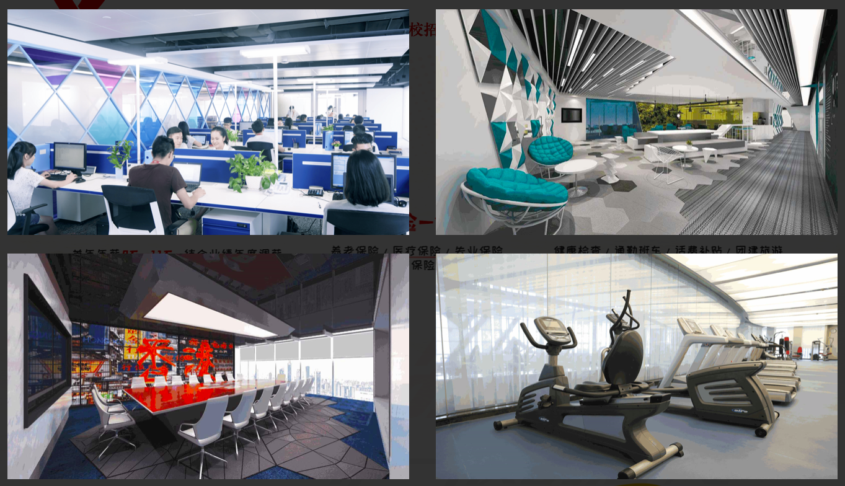

名师引路：
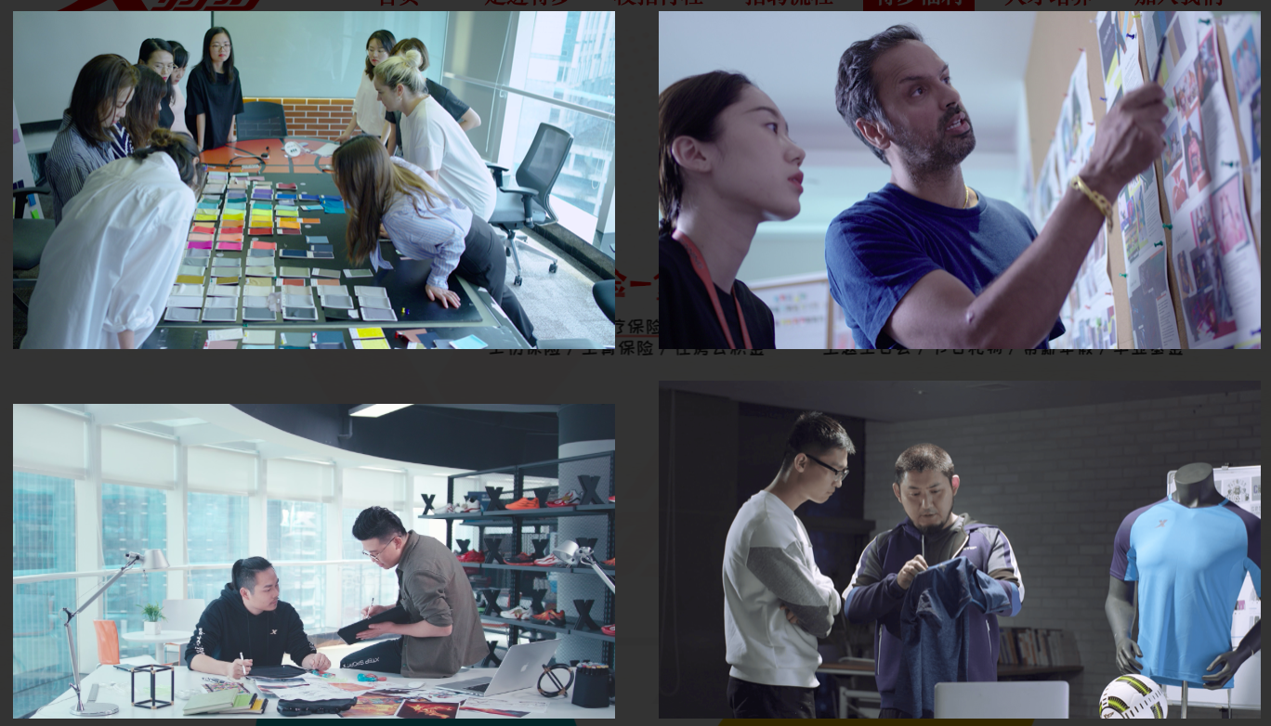

文化活动：
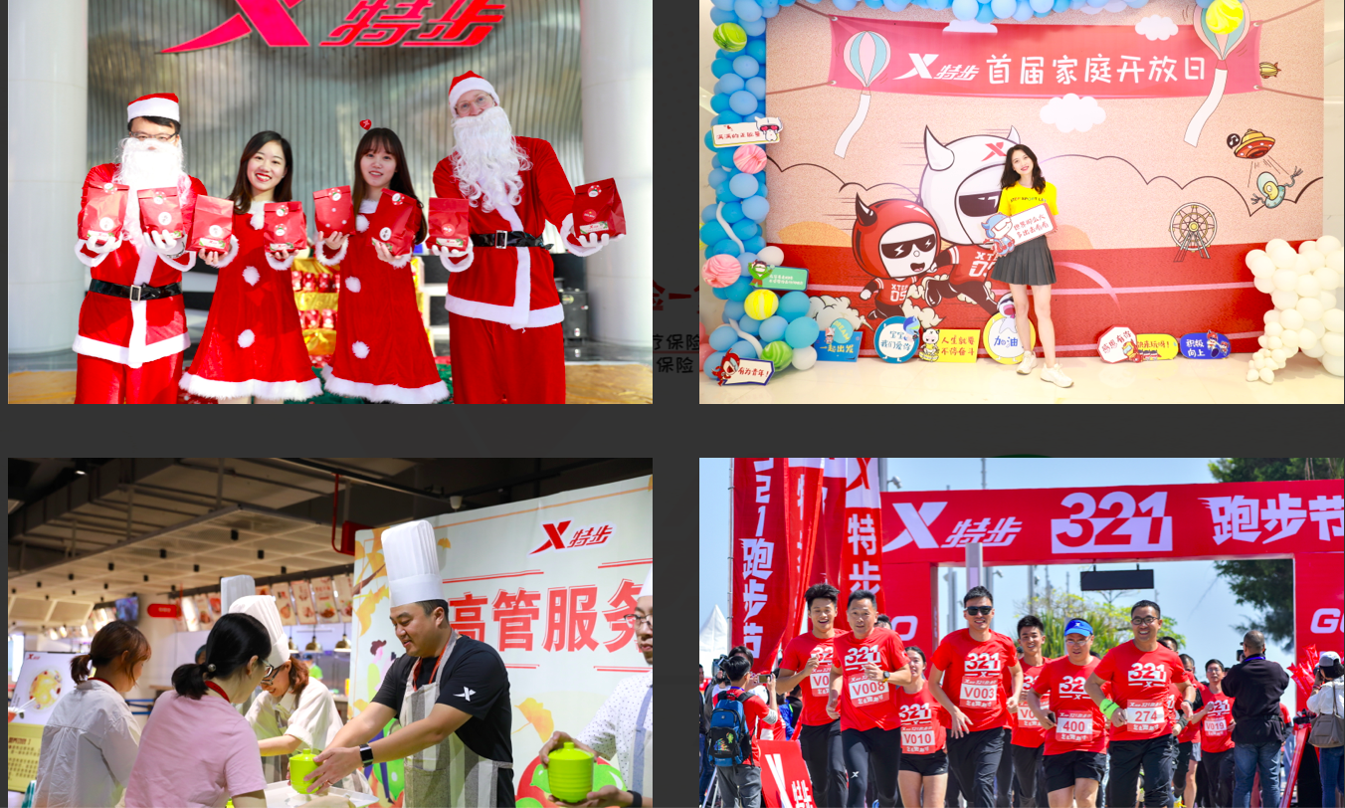

爱豆会：
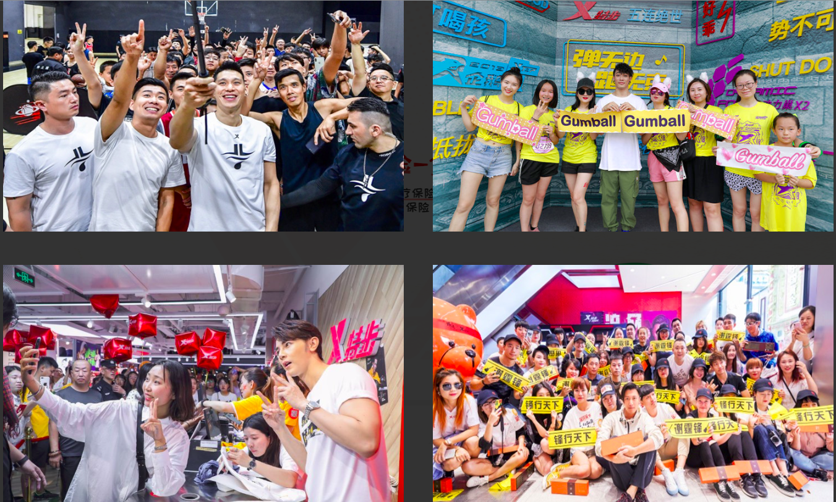

- 管培生画像
不惧挑战、天马行空、敢于突破、皮实肯干、渴望成长，那么你就是我要找的人
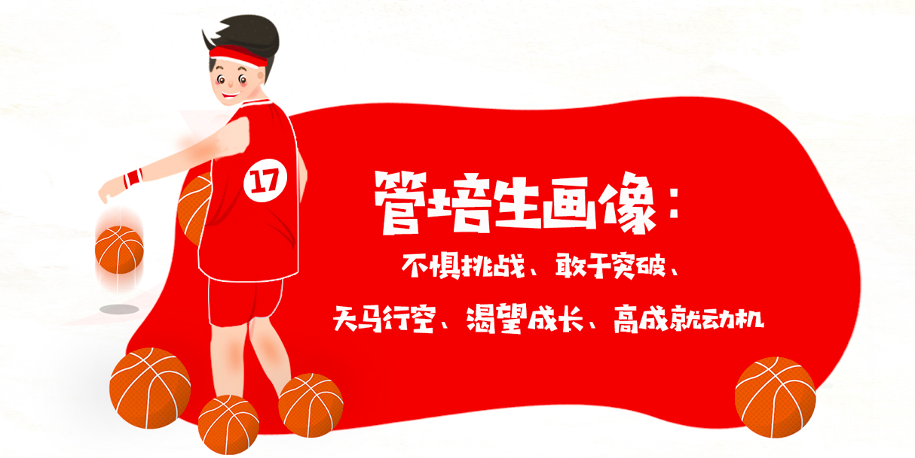

- 校招行程
城市 | 院校 | 时间
沈阳市 | 沈阳体育学院 | 10月09日
 | 鲁迅美术学院（沈阳校区） | 10月11日
北京市 | 北京体育大学 | 10月22日
 | 北京服装学院（本部） | 10月25日
无锡市 | 江南大学（蠡湖校区） | 10月10日
长沙市 | 湖南师范大学 | 10月10日
泉州市 | 福大工艺美术学院（晋江） | 10月14日
厦门市 | 厦门大学（思明校区） | 10月16日
 | 福大工艺美术学院（厦门） | 10月17日
 | 集美大学 | 10月17日
 | 华侨大学（厦门） | 10月23日
武汉市 | 武汉纺织大学(南湖校区) | 10月22日
福州市 | 福州大学 | 10月22日
南昌市 | 江西服装学院 | 10月26日
三明市 | 三明学院 | 11月04日
天津市 | 天津工业大学（西青校区） | 11月19日
泉州市 | 泉州师范学院 | 10月31日
 | 闽南理工学院 | 11月14日

- 招聘岗位
类别 | 岗位 | 数量 | 学历 | 专业 | 工作地点
设  计  研  发  类 | 产品专员 | 15 | 本科及以上 | 体育营销、市场营销、产品设计等 | 厦门
 | 服装助理设计师 | 11 | 本科及以上 | 服装设计相关专业 | 厦门
 | 鞋业助理设计师 | 17 | 本科及以上 | 工业设计、鞋类设计等 | 厦门
 | 配件助理设计师 | 2 | 本科及以上 | 箱包、帽袜、服装设计相关专业 | 厦门
 | 平面设计师 | 1 | 本科及以上 | 设计相关专业 | 厦门
 | 助理材料工程师 | 3 | 本科及以上 | 纺织工程、服装材料相关专业 | 厦门
 | 生物力学工程师 | 1 | 本科及以上 | 生物力学，运动科学，生物力学工程, 统计学， 计算机工程等 | 厦门
 | 力学工程师 | 1 | 本科及以上 | 机械工程，物理，生物力学工程等 | 厦门
 | 助理工艺师 | 4 | 本科及以上 | 服装设计与工程相关专业 | 厦门
销  售  管  理  类 | 渠道专员 | 4 | 本科及以上 | 工商管理、统计学、市场营销等相关专业 | 厦门
 | 商品专员 | 10 | 本科及以上 | 统计学、服装工程相关专业 | 厦门
 | 陈列执行专员 | 5 | 本科及以上 | 艺术设计、陈列设计等相关专业 | 厦门
 | 数据分析专员 | 4 | 本科及以上 | 统计学、数学相关专业 | 厦门
 | 电商运营专员 | 6 | 本科及以上 | 电子商务、市场营销、计算机专业 | 厦门
 | 零售运营专员 | 9 | 本科及以上 | 不限 | 厦门
 | 空间设计师 | 3 | 本科及以上 | 艺术设计、环境艺术设计、室内设计等相关专业 | 厦门
 | 终端推广专员 | 1 | 本科及以上 | 品牌传播、市场营销，设计等相关专业 | 厦门
供  应  链  管  理  类 | 版师 | 2 | 本科及以上 | 服装工程及设计、人体工程学 | 泉州
 | 鞋开发专员 | 4 | 本科及以上 | 鞋类设计等相关专业优先，不限 | 泉州
 | 服装开发专员 | 5 | 本科及以上 | 服装纺织类等相关优先，不限 | 泉州
 | 运营计划专员 | 1 | 本科及以上 | 服装纺织类、信息管理、数学等相关专业 | 泉州
 | 成品计划专员 | 3 | 本科及以上 | 服装纺织类等相关专业 | 泉州
 | 面料跟单员 | 4 | 本科及以上 | 纺织工程、染整相关专业 | 泉州
 | 工序编写员 | 1 | 本科及以上 | 工业工程相关专业 | 泉州
 | 运营专员 | 2 | 本科及以上 | 工商管理等相关专业优先，不限 | 泉州
 | IT项目专员 | 1 | 本科及以上 | 信息管理类相关专业 | 泉州
 | 服装质量体系专员 | 2 | 本科及以上 | 服装纺织相关专业 | 泉州
 | 服装质量稽核专员 | 4 | 本科及以上 | 服装纺织相关专业 | 泉州
 | 鞋类质量监测工程师 | 3 | 本科及以上 | 鞋类设计等相关专业优先，不限 | 泉州
 | 鞋类质量体系工程师 | 1 | 本科及以上 | 鞋类设计、工商管理等相关专业优先，有限 | 泉州
 | 物流运营专员 | 5 | 本科及以上 | 物流管理、物流工程、软件开发类相关专业 | 泉州
 | 改善专员 | 5 | 大专及以上 | 物流管理、物流工程、软件开发类相关专业 | 泉州
职  能  管  理  类 | 人力资源专员 | 6 | 本科及以上 | 人力资源管理、心理学、工商管理专业相关专业 | 厦门
 | 培训专员 | 1 | 本科及以上 | 人力资源管理、心理学、工商管理专业相关专业 | 厦门
 | 会计 | 5 | 本科及以上 | 财务管理相关专业 | 厦门
 | 审计专员 | 2 | 本科及以上 | 审计学、财务会计、新闻传播、中文系 | 厦门
 | 数据仓库工程师 | 2 | 本科及以上 | 软件开发、信息管理、物理、数学、理工类相关专业 | 厦门
 | 软件开发工程师 | 3 | 本科及以上 | 统计分析、理工类相关专业 | 厦门
 | 数据分析专员 | 1 | 本科及以上 | 统计分析、理工类相关专业 | 厦门
 | 活动策划专员 | 1 | 本科及以上 | 文化活动策划、新闻传媒等相关专业 | 厦门
 | 流程分析专员 | 1 | 本科及以上 | 工商管理、企业管理相关专业 | 厦门
 | 经营分析专员 | 1 | 本科及以上 | 数学、统计学、信息技术专业 | 厦门
 | 法务专员 | 1 | 本科及以上 | 法学 | 厦门
品  牌  管  理  类 | 活动执行专员 | 1 | 本科及以上 | 体育产业管理、体育经济、体育营销类等 | 厦门
 | 策划专员 | 2 | 本科及以上 | 广告传媒、新闻传播、公共关系、市场营销 | 厦门
 | 数字公关专员 | 4 | 本科及以上 | 广告新闻学、体育产业 | 厦门
 | 赛事整合营销专员 | 1 | 本科及以上 | 体育营销、体育管理、体育新闻、工商管理相关专业 | 厦门
 | 跑者运营专员 | 2 | 本科及以上 | 营销、体育营销类相关专业 | 厦门
 | 零售管培生 |  | 本科及以上 | 不限 | 不限
合计 |  | 174 | / | / | /

- 管培生培养
1）特步大学
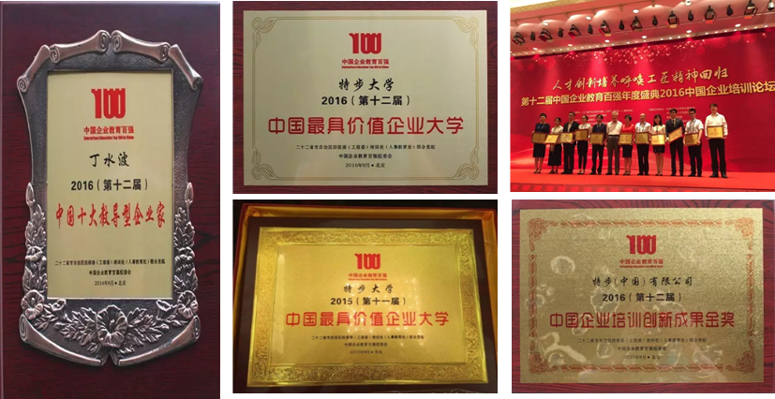
特步大学，成立于2014年10月，坐落于环境优美的厦门观音山商务运营区，整体面积达2100平方米。下设文化与领导力学院、卓越零售学院、精英专业学院以及制造学院。通过三校一体的规划：培养特步技术骨干的职业技术学校、培养特步管理精英的黄埔军校和培养特步领导人才的党校，持续输送优秀人才。至今获得年度最具成长性企业大学、中国企业最佳学习项目奖、中国最具价值的企业大学 、中国企业培训创新成果奖等数十项殊荣及诸多媒体的关注。
2）管培生培养体系
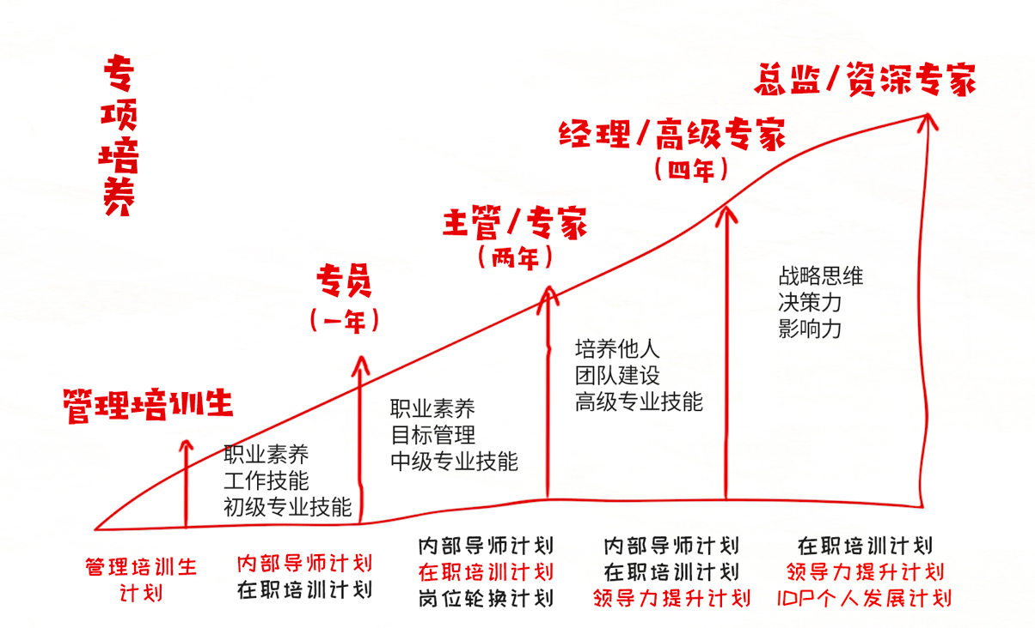

- 招聘安排
- 校招流程：
- 网申
- 校园宣讲
- 笔试
- 复试
- 终试
- Offer发放
- 签订三方协议
- 体检
- 入职

- 宣讲会时间及地点
宣讲会时间：2019年11月4日 18:45-21:00
宣讲会地点：三明学院 博学楼315教室

- 招聘联系人：尤高雅
联系电话：0595-68568065
邮箱：gaoya.you@xtep.com.cn

- 网申渠道
网站：xtep.zhiye.com/Campus
二维码：

